**ЛАБОРАТОРНАЯ РАБОТА №1**

Тема: Исследование топологий сети.

Цель работы: Изучить основные топологии сетей.

Ход работы

Задание 1

Построена и исследована сеть с топологией кольцо (Рисунок 1.1).

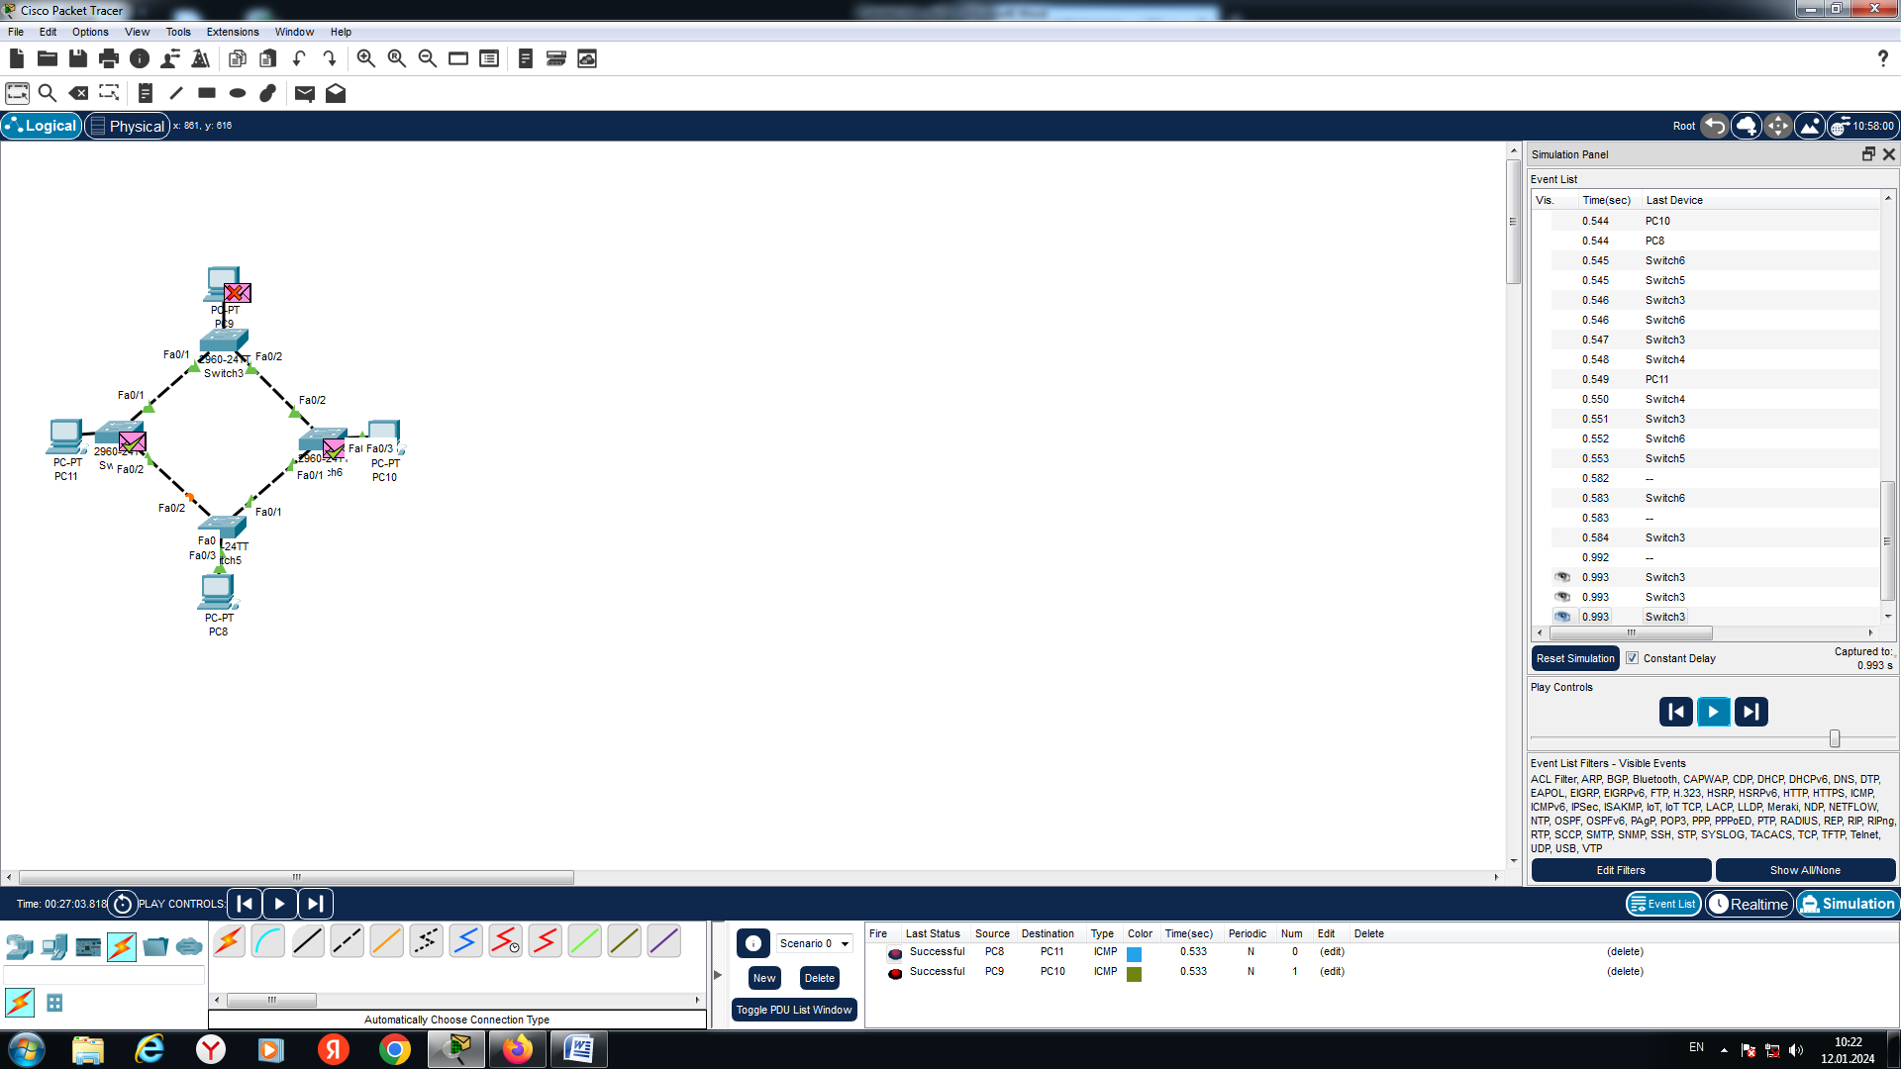

Рисунок 1.1 – Топология «Кольцо»

Задание 2

Построена и исследована сеть с топологией шина (Рисунок 1.2).

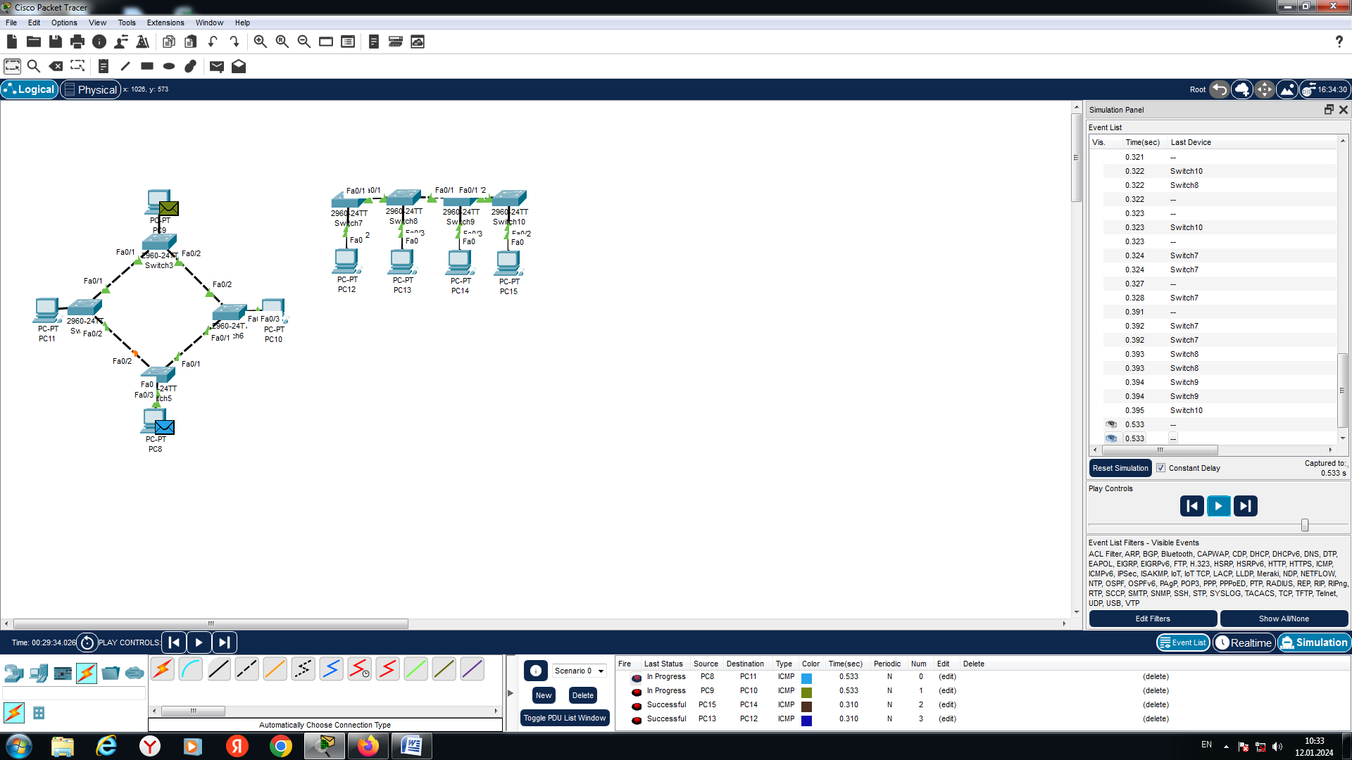

Рисунок 1.2 – Топология «Шина»

Задание 3

Построена и исследована сеть с топологией звезда (Рисунок 1.3).

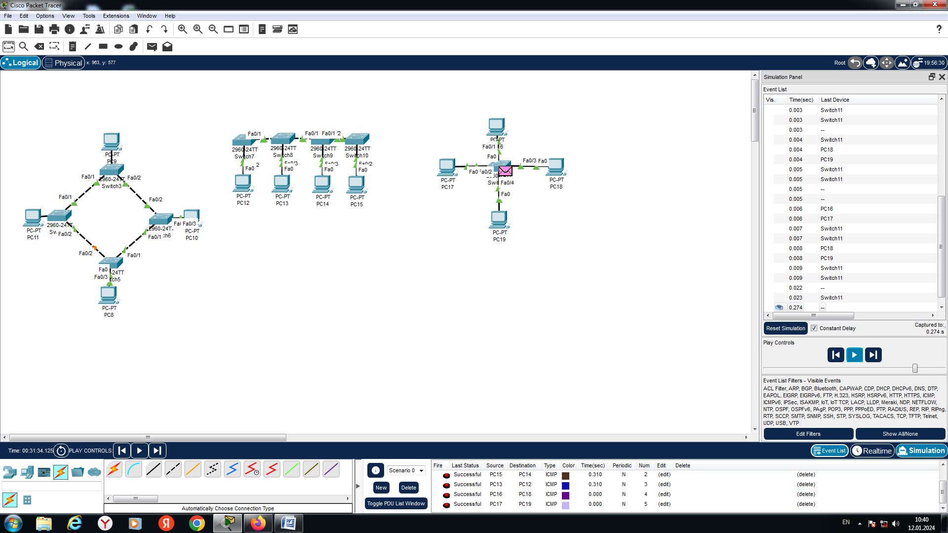

Рисунок 1.3 – Топология «Звезда»

Задание 4

1. Какие топологии сетей вы знаете?

Существуют следующие топологии сетей: кольцевая, шинная, звезда, древовидная.

2. Чем отличается локальная сеть от глобальной?

Локальная сеть – это соединение ПК на ограниченном участке территории (например, в офисе). Глобальная сеть не ограничена одним зданием и включает в себя много устройств (например, сеть Интернет).

3. Можно ли назвать соединение шина с соединенными концами – кольцом?

Соединение шина с соединенными концами нельзя назвать соединением «кольцо», потому что у шины есть терминатор на конце сети.

4. Назовите недостатки топологии «звезда».

Недостатки топологии «звезда» заключаются в том, что для ее реализации требуется большой расход кабеля.

5. Назовите достоинства топологии «кольцо».

Достоинства топологии «кольцо» заключаются в том, что расход кабеля будет минимальным и если один ПК выйдет из строя, то сеть продолжит работать.

6. Для чего нужен Терминатор?

Терминатор нужен для топологии «шина» как подключенный конец, чтобы сигнал, доходя до конца сети, не отражался обратно и не уничтожал другие сигналы.

7. Каково назначение сетевого адаптера?

Сетевой адаптер нужен для того, чтобы компьютеры и другие устройства в сети могли обмениваться данными.